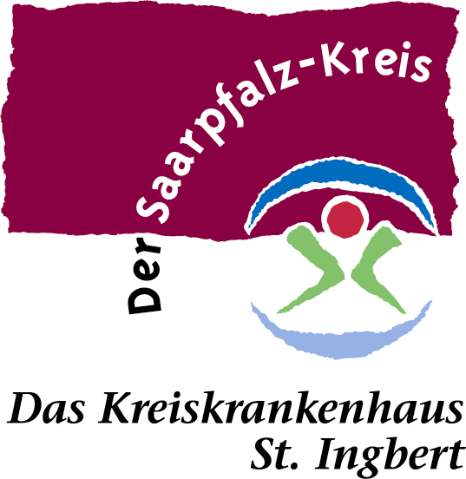
Pressemitteilung
Mitteilung Nr.: 4/2025

Vortragsreihe Medizin aktuell zum Thema „Der Klimawandel und seine Auswirkungen auf die Arbeitswelt?“

St. Ingbert, 12.05.2025 – Das Kreiskrankenhaus St. Ingbert lädt Sie recht herzlich am Mittwoch, 14. Mai 2025, um 18:00 Uhr zu der interessanten Veranstaltung
„Der Klimawandel und seine Auswirkungen auf die Arbeitswelt? aus der beliebten Vortragsreihe „Medizin aktuell“ ein. Referent ist Michael Wurst, Facharzt für Allgemeinmedizin und Arbeitsmedizin.
Der Klimawandel betrifft längst nicht mehr nur Umwelt und Wetter – er verändert auch Berufe oder das Umdenken in ganzen Branchen: Unsere Arbeitswelt steht vor einem Wandel. Klimawandel & Arbeitswelt – Was kommt auf uns zu? Welche Möglichkeiten haben wir, uns darauf einzustellen, können Interessierte im Rahmen des kostenlosen Vortrages an diesem Abend erfahren.
Der Vortrag findet um 18:00 Uhr im Mitarbeiter- und Gästekasino des Kreiskrankenhauses im Sockelgeschoss statt. Der Vortragsraum ist barrierefrei zu erreichen. Der Eintritt ist frei.

Der Referent steht nach der Veranstaltung für Fragen und das persönliche Gespräch zur Verfügung.

Kontakt:
Kreiskrankenhaus St. Ingbert GmbH
Peter Zwirner
Geschäftsführer
Klaus-Tussing-Straße 1
66386 St. Ingbert
Tel.: 06894/108-111
E-Mail: gf@kkh-geriatrie-igb.de

